《关于申报北京市国际化消费环境建设资金项目的通知》政策解读

发布时间：2026-02-11 信息提供：北京市商务局
为贯彻落实《财政部商务部关于开展国际化消费环境建设工作的通知》（财建〔2025〕342号）精神，进一步激发北京消费市场活力，提升城市国际吸引力和竞争力，现启动北京市国际化消费环境建设资金项目申报工作。

1.《通知》有哪几个支持方向？
本次资金支持主要围绕三个方向展开，分别为支持打造国际友好型商圈（场所）、支持打造国际化消费场景和服务项目、支持扩大离境退税销售额。

2.如何支持打造国际友好型商圈（场所）？
支持商圈、商街、商场、等级景区、体育场馆、综合交通枢纽等场所，优化提升多语种语言标识、智能翻译、外卡支付、离境退税、行李寄存等国际化服务能力，对符合条件的商圈（场所），综合场所内商户数量、离境退税商店数量、离境退税商店覆盖率、外卡POS机商户覆盖率、多语种标识商户覆盖率、是否配置行李寄存点、是否拥有多语言界面APP（或小程序）等指标进行综合评分，按照分值分档予以最高300万元奖励。

3.申报打造国际友好型商圈（场所）有哪些条件？
（1）需由统一运营管理主体申报；
（2）商圈（场所）内商户数量不低于50家；
（3）商圈（场所）如为非统一收银场所，应拥有离境退税商店家数不少于5家，离境退税商店覆盖率不低于50%；如为统一收银场所，应能提供统一退税和“即买即退”服务;退税商店标识、退税服务指引等设置清晰。
（4）商圈（场所）如为非统一收银场所，外卡POS机商户覆盖率不低于50%；如为统一收银场所，应具备外卡收单功能;
（5）商圈（场所）内多语种语言标识体系完善，拥有多语种标识及服务清单（价签、菜单等）商户覆盖率不低于50%。

4.离境退税商店覆盖率、外卡POS机商户覆盖率、多语种标识商户覆盖率计算口径是什么？
（1）离境退税商店覆盖率：商圈（场所）内已在税务部门备案离境退税商店数量与商圈（场所）内具备备案条件的零售类商店数量的比值。符合以下条件的货物零售企业，经主管税务机关备案后即可成为退税商店：（1）具有增值税一般纳税人资格；（2）纳税信用级别为A级、B级或M级；（3）同意安装、使用离境退税管理系统，能够及时、准确地向主管税务机关报送相关信息；（4）同意单独设置退税物品销售明细账，并准确核算。
（2）外卡POS机商户覆盖率：场所内拥有外卡POS机商户数量与商户数量的比值。
（3）多语种标识及服务清单（价签、菜单等）商户覆盖率：场所内设置多语种语言标识及服务清单商户数量与商户数量的比值。其中，零售类商户需有多语种价签、餐饮类商户需有多语种菜单、其他商户需有多语种（价单等）服务清单。

5.如何支持打造国际化消费场景和服务项目？
支持企业在本市国际消费体验区、全国示范步行街、国家级旅游休闲街区及其他涉外消费重点区域中的商圈、商街、商场、等级景区、酒店、体育场馆、综合交通枢纽等场所，聚焦知识产权（IP）、数字、绿色、智能、文旅、体育、国潮等主题，打造国际化消费体验空间、主题店等地标性项目。支持企业聚焦涉外支付、离境退税、外币兑换等服务能级提升，布设具备流程整合、信息核验等集成功能的便利化设施。对符合条件项目，按照审定实际投资额的最高50%给予支持，单个项目最高补助2000万元，同一项目单位在本政策实施周期内申报多个类项目的最高累计补助2000万元。

6.申报支持打造国际化消费场景和服务项目有哪些条件？
（1）单个项目审定实际投资额不低于100万元。
（2）项目申报主体需与投资主体一致，即申报材料、投资凭证的单位与申报单位为同一单位。
（3）项目投入营业使用时间应在2025年10月1日（含）至项目申报日期间。仅支持发票开具和资金支付时间在2025年10月1日（含）之后的实际投资，符合支持方向的合同投资总额支付率不低于70%。

7.哪些支出不纳入打造国际化消费场景和服务支持范围？
（1）新建、扩建基础设施，新建商业综合体以及各类古镇、纪念馆、博物馆等设施;
（2）项目日常运营维护保养等一般性支出;
（3）购置或租赁办公楼、宿舍，土地开发、征地拆迁、建设政府性楼堂馆所等明令禁止的支出项目;
（4）日常办公、招待费用、人员工资、办公房屋装修、罚款、赞助、偿还债务等间接开支;
（5）语言标识、外卡POS机、行李寄存点等装修、设备支出费用。

8.如何支持扩大离境退税销售额？
支持企业丰富退税商品、优化退税服务，积极扩大离境退税销售额，促进入境消费。对符合条件的企业，按单季度离境退税销售额最高10%予以奖励(其中，普通离境退税申请单按对应销售额的最高8%予以奖励；“即买即退”申请单按对应销售额的最高10%予以奖励)，单季度奖励最高不超过100万元，年度奖励最高不超过400万元。

9.申报支持扩大离境退税销售额有哪些条件？
1.同一企业所属在京离境退税商店2025年四季度、2026年（一、二、三、四季度）、2027年（一、二季度）离境退税季度销售额5万元（含）以上；较上年同期实现5%以上增长（如上一年无退税销售额基数的视同符合增速条件）。
2.同一企业不得拆分申报，若实际运营单位为分公司，须由在京经营的母公司统一申报。

10.如何申报？
自通知发布之日起2027年6月30日止（如有变化，另行通知），项目申报单位根据隶属关系将申报材料报各区商务局、北京经济技术开发区商务金融局，申报材料一式两份，按顺序装订成册，加盖单位公章（扫描电子版一并提交）。

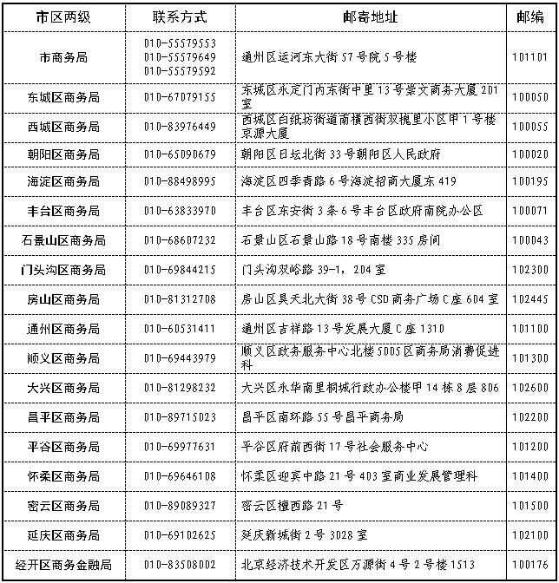
https://sw.beijing.gov.cn/zwxx/2024zcjd/202602/t20260211_4508598.html

